บทที่ 2
ทฤษฎีและงานวิจัยที่เกี่ยวข้อง
บทนี้อธิบายหลักการของระบบบริหารงานคุณภาพ การควบคุมเอกสารและหลักฐาน การตรวจติดตามและการแก้ไข ตลอดจนแนวคิดวิศวกรรมซอฟต์แวร์ที่ใช้ประกอบการพัฒนาระบบ E-Filing ISO 9001 จากนั้นกล่าวถึงเทคโนโลยีหลักและงานวิจัยที่เกี่ยวข้อง โดยแยกหลักการทั่วไปออกจากขอบเขตความสามารถของระบบทดลอง ซึ่งยังมีบางขั้นตอนที่ต้องได้รับการยืนยันก่อนใช้งานจริง
2.1 ทฤษฎีที่เกี่ยวข้องกับระบบงาน
2.1.1 ระบบบริหารงานคุณภาพและวงจร PDCA
ISO 9001:2015 เป็นมาตรฐานข้อกำหนดของระบบบริหารงานคุณภาพ (Quality Management System: QMS) ที่ให้ความสำคัญกับการจัดการกระบวนการ การประเมินผล และการปรับปรุงอย่างต่อเนื่อง แนวคิด Plan–Do–Check–Act (PDCA) ใช้อธิบายความสัมพันธ์ระหว่างการวางแผน การนำไปปฏิบัติ การตรวจสอบผล และการดำเนินการปรับปรุง ข้อกำหนดหลักของมาตรฐานครอบคลุมบริบทองค์กร ความเป็นผู้นำ การวางแผน การสนับสนุน การดำเนินงาน การประเมินสมรรถนะ และการปรับปรุง [1]
ระบบ E-Filing สนับสนุนงานในวงจรดังกล่าวหลายช่วง ไม่ใช่เฉพาะการตรวจและการแก้ไข เอกสารควบคุมและการรับทราบสนับสนุนการสื่อสารวิธีปฏิบัติ บันทึกและหลักฐานแสดงสิ่งที่ได้ดำเนินการ การตรวจติดตามช่วยประเมินความสอดคล้อง ส่วนการติดตาม CAR/NCR ช่วยจัดการประเด็นที่พบและการแก้ไข การเชื่อมข้อมูลเหล่านี้ในระบบเดียวทำให้เห็นความสัมพันธ์ของกระบวนการได้ โดยไม่หมายความว่าซอฟต์แวร์ดำเนินข้อกำหนดทั้งหมดของ ISO 9001 แทนหน่วยงาน
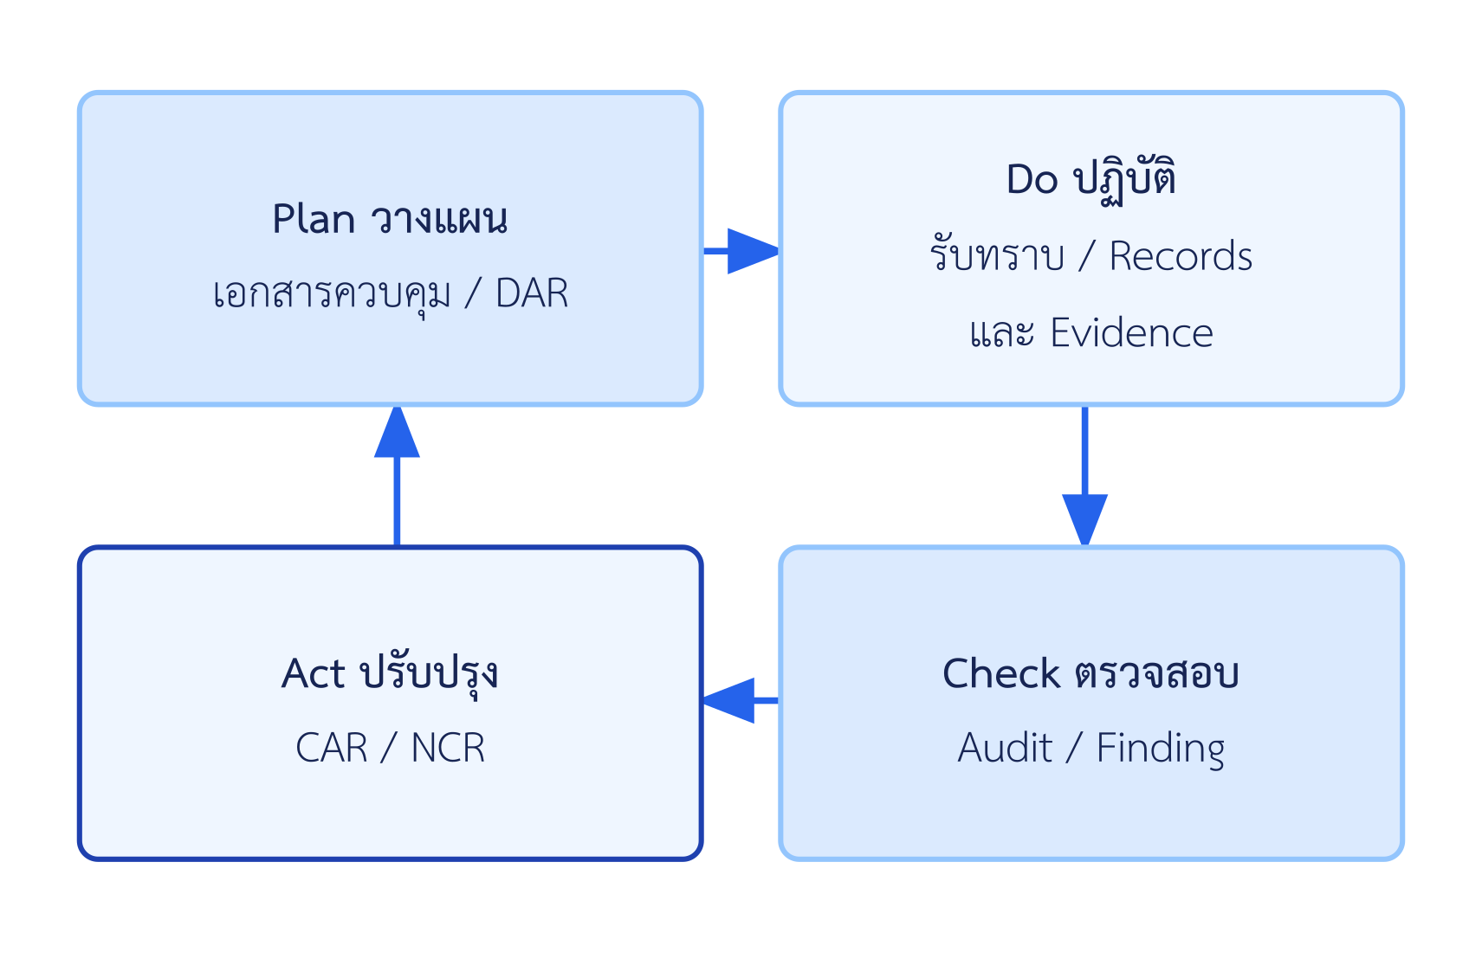
รูปที่ 2.1 วงจร PDCA และงานหลักในระบบ E-Filing เดียว
2.1.2 สารสนเทศที่จัดทำเป็นเอกสารและวงจรชีวิตเอกสาร
แนวคิดสารสนเทศที่จัดทำเป็นเอกสาร (Documented Information) ครอบคลุมทั้งสารสนเทศที่ต้องรักษาไว้เพื่อสนับสนุนการปฏิบัติงาน และสารสนเทศที่ต้องเก็บไว้เป็นหลักฐานของผลการดำเนินงาน [1], [2] เอกสารที่กำหนดวิธีปฏิบัติจึงมีบทบาทต่างจากบันทึกที่เกิดหลังปฏิบัติงาน แม้ทั้งสองชนิดอาจอยู่ในรูปไฟล์อิเล็กทรอนิกส์เหมือนกัน ร่องรอยการตรวจสอบในระบบเป็นข้อมูลอีกประเภทหนึ่งที่บอกว่าใครดำเนินการกับข้อมูลใดและเมื่อใด ไม่ควรนำไปปะปนกับเนื้อหาเอกสารหรือบันทึกงาน
ตารางที่ 2.1 ความแตกต่างระหว่างเอกสาร บันทึก หลักฐาน และร่องรอยการตรวจสอบ
ประเภท | บทบาทเชิงแนวคิด | ตัวอย่างความสัมพันธ์ใน E-Filing
เอกสารควบคุม (Document) | กำหนดหรือสนับสนุนวิธีปฏิบัติ และมีฉบับที่ต้องระบุให้ชัด | ทะเบียนเอกสารประเภท QM, QP, WI, SD และ FM
บันทึก (Record) | เก็บข้อมูลผลการปฏิบัติงานที่เกิดขึ้นแล้ว | รายการบันทึกที่อ้างอิงเอกสารหรือรายการงานที่เกี่ยวข้อง
หลักฐาน (Evidence) | สนับสนุนข้อเท็จจริงหรือผลที่บันทึกไว้ | ไฟล์หรือข้อมูลประกอบ Record, Finding หรือผลการแก้ไข
ร่องรอยการตรวจสอบ (Audit Trail) | แสดงประวัติเหตุการณ์ในระบบ | ประวัติการสร้าง แก้ไข พิจารณา หรือเปลี่ยนสถานะตามสิทธิ์
ในบริบทของโครงงาน ทะเบียนเอกสารรองรับประเภท QM, QP, WI, SD และ FM แบบฟอร์มเปล่าเป็นเอกสารที่ใช้กำหนดรูปแบบการบันทึก ส่วนข้อมูลที่กรอกและหลักฐานประกอบเป็นผลจากการปฏิบัติงาน ความสัมพันธ์นี้ทำให้การอ้างอิงเอกสารต้นทางใน Record หรือ Finding มีความหมายต่างจากการคัดลอกไฟล์เอกสารไปเก็บซ้ำ
การควบคุมเอกสารต้องพิจารณาวงจรชีวิตของแต่ละฉบับ ตั้งแต่การร้องขอสร้างหรือแก้ไข การทบทวน การอนุมัติ การประกาศใช้ การแจกจ่ายและเรียกคืน ไปจนถึงการเก็บประวัติฉบับเดิม ใบขอดำเนินการเอกสาร (Document Action Request: DAR) เป็นกลไกเชื่อมขั้นตอนเหล่านี้กับรายการเอกสาร ในระบบทดลองกำหนดหนึ่งเอกสารต่อหนึ่ง DAR และไม่ข้ามขั้นตอนแจกจ่ายหรือเรียกคืนก่อนปิดใบ การคงข้อมูลฉบับเก่าช่วยให้อธิบายได้ว่าการดำเนินงานหรือการรับทราบเกิดกับเอกสารฉบับใด อย่างไรก็ดี สถานะทางนโยบายของสำเนาอิเล็กทรอนิกส์เทียบกับต้นฉบับควบคุมของหน่วยงานยังต้องยืนยันก่อนนำระบบไปใช้อ้างเป็นแหล่งเอกสารทางการ
การรับทราบเนื้อหาเอกสารเป็นการยืนยันของบุคคลต่อฉบับที่ระบุ ไม่เท่ากับการรับสำเนาเอกสารหรือเพียงมีสิทธิ์เปิดอ่าน ระบบจึงควรแยกข้อมูลผู้รับสำเนา ผู้มีสิทธิ์อ่าน และผู้ยืนยันรับทราบออกจากกัน ในระบบทดลอง ผู้รับทราบยืนยันด้วยบัญชีของตนเอง และผลการรับทราบของฉบับเดิมไม่ถูกย้ายไปยังฉบับใหม่โดยอัตโนมัติ ส่วนอำนาจและขอบเขตรายชื่อผู้รับทราบสำหรับการใช้จริงยังต้องได้รับการยืนยัน
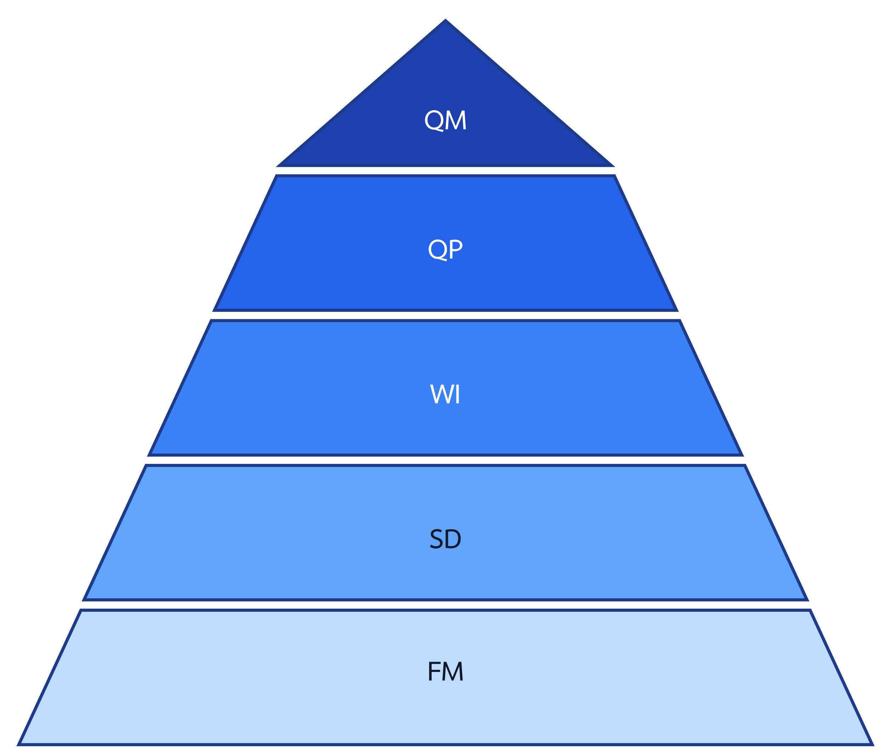
รูปที่ 2.2 ลำดับชั้นเอกสาร QM, QP, WI, SD และ FM
[ต้องตรวจสอบแหล่งที่มาของรูป]
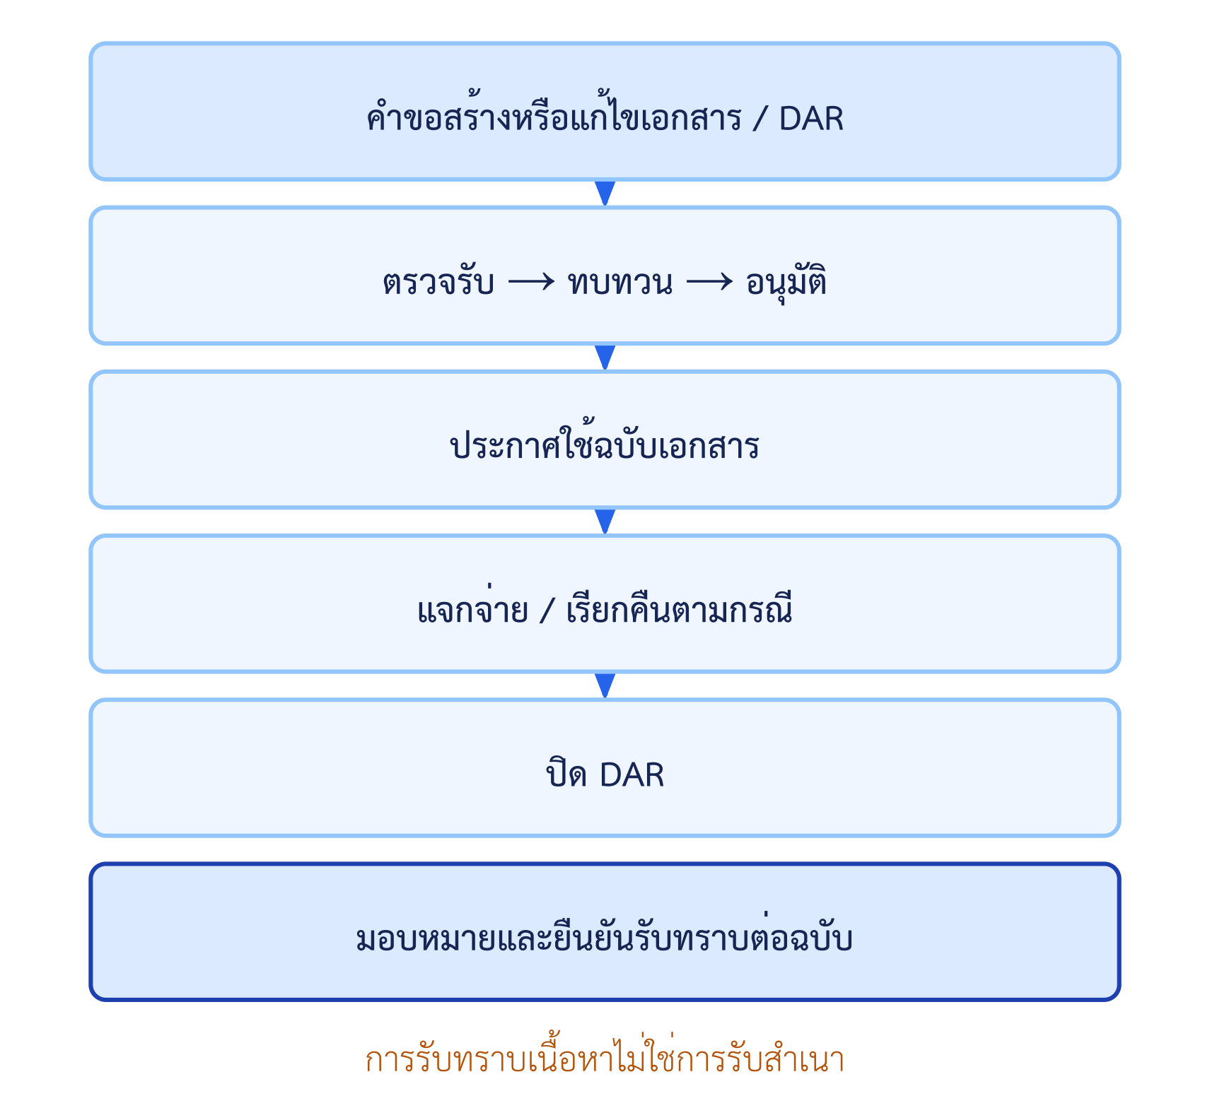
รูปที่ 2.3 วงจร DAR และการรับทราบเอกสารตามฉบับ
2.1.3 การตรวจติดตามคุณภาพภายในและประเด็นที่พบ
การตรวจติดตามภายใน (Internal Audit) ใช้ประเมินว่ากระบวนการสอดคล้องกับเกณฑ์ที่กำหนดและมีการนำไปปฏิบัติจริงหรือไม่ แนวคิดทั่วไปครอบคลุมการกำหนดขอบเขตและเกณฑ์ การรวบรวมหลักฐาน การบันทึกสิ่งที่พบ และการรายงานผล [1], [4] ประเด็นที่พบ (Finding) ควรเชื่อมกับข้อกำหนดหรือเกณฑ์ที่ใช้อ้างอิง รวมทั้งหลักฐานที่สนับสนุนข้อสรุป เพื่อให้ผู้เกี่ยวข้องสามารถตรวจสอบที่มาได้
E-Filing ใช้ข้อมูลรอบตรวจ ทีมผู้ตรวจ ขอบเขต เกณฑ์ และ Finding ภายในงานเดียวกันกับทะเบียนเอกสารและหลักฐาน Finding อาจอ้างอิงไฟล์หลักฐาน บันทึกที่มีอยู่ หรือเอกสารที่เกี่ยวข้อง การแบ่งชนิดและระดับของ Finding มีผลต่อการติดตามภายหลัง แต่ไม่ควรนำตารางจำแนกแบบเก่าที่กำหนดว่า Finding ทุกชนิดต้องเปิด CAR หรือกำหนดเวลาต่างกันมาเป็นกฎปัจจุบันโดยไม่มีมติรองรับ ระบบทดลองรองรับการเปิด CAR จาก Finding ของ Internal Audit และเปิด NCR จาก Finding ของ Management Review ตามขอบเขตที่ตรวจสอบแล้ว การเปิดจากแหล่งอื่น รวมทั้ง OB หรือข้อเสนอแนะบางประเภท ยังเป็นประเด็นที่ต้องตัดสิน ไม่ใช่ความสามารถที่เปิดใช้ครบแล้ว
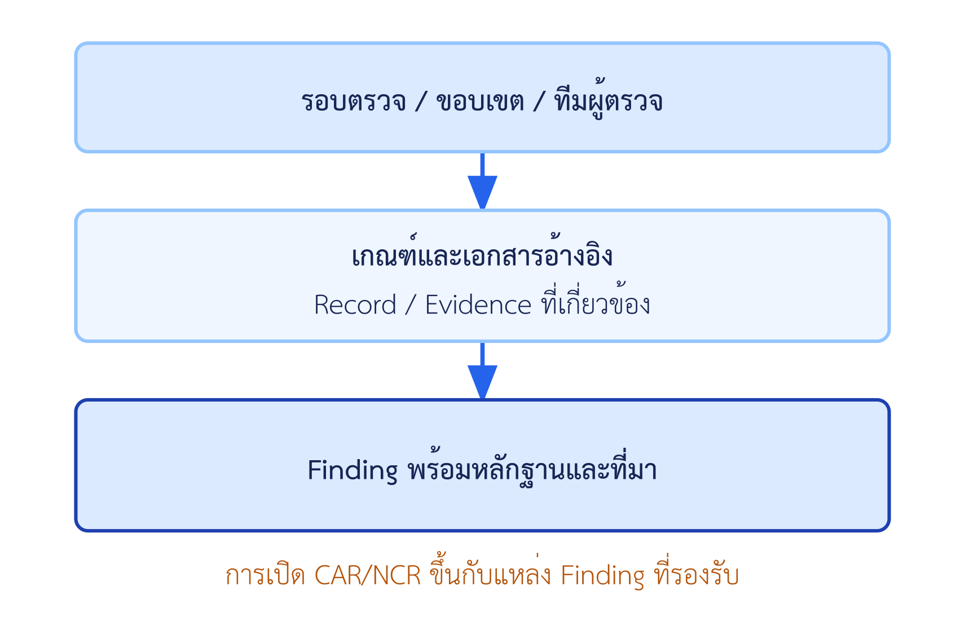
รูปที่ 2.4 ความสัมพันธ์ระหว่างการตรวจติดตาม เกณฑ์ หลักฐาน และ Finding
2.1.4 การดำเนินการแก้ไขและการตรวจประสิทธิผล
เมื่อพบความไม่สอดคล้อง หลักการของการดำเนินการแก้ไข (Corrective Action) ให้พิจารณาผลกระทบ วิเคราะห์สาเหตุ กำหนดการดำเนินการและตรวจประสิทธิผลหลังปฏิบัติ [1] การวิเคราะห์สาเหตุรากเหง้า (Root Cause Analysis) ช่วยแยกสาเหตุของปัญหาออกจากอาการที่ปรากฏ เครื่องมือทั่วไป เช่น การถาม “ทำไม” ต่อเนื่อง หรือแผนภาพเหตุและผล อาจใช้ช่วยคิด แต่การมีเครื่องมือเหล่านี้ในทางทฤษฎีไม่ได้หมายความว่าระบบซอฟต์แวร์สร้างแผนภาพหรือวิเคราะห์สาเหตุให้อัตโนมัติ
ใน E-Filing ใบ CAR/NCR เชื่อมจาก Finding ที่เกี่ยวข้องและรองรับการแก้เฉพาะหน้า การวิเคราะห์และจัดทำแผนรายกิจกรรม การพิจารณาแผน การบันทึกผลและหลักฐาน และการส่งตรวจประสิทธิผล การตรวจไม่ผ่านต้องกลับไปดำเนินการตามเส้นทางที่ระบบทดลองรองรับ โดยรักษาประวัติแผนและหลักฐานก่อนหน้าไว้ ขั้นตอนตรวจประสิทธิผลแยกจากการลงมือแก้ไขเพื่อไม่ให้ผู้ดำเนินงานรับรองผลงานของตนเอง ในระบบทดลองผู้แจ้ง Finding เดิมเป็นผู้ตรวจตามขอบเขตที่กำหนด และ QMR เป็นผู้อนุมัติแผน CAR/NCR โดยผู้จัดทำแผนอนุมัติตนเองไม่ได้
การตรวจประสิทธิผลที่ผ่านแล้วนำใบไปถึงสถานะ PENDING_CLOSURE หรือ “รอปิดใบ” เท่านั้น อำนาจผู้ลงนามปิดและเส้นทางปิดใบหรือส่งกลับจากขั้นปิดยังไม่ได้ข้อยุติ จึงไม่อาจกล่าวว่าระบบทดลองปิด CAR/NCR ครบวงจรแล้ว
2.1.5 แบบจำลองสถานะและการควบคุมลำดับงาน
แบบจำลองสถานะจำกัด (Finite State Machine) อธิบายวงจรของรายการงานด้วยสถานะ การเปลี่ยนสถานะ และเงื่อนไขที่ต้องเป็นจริงก่อนเปลี่ยนสถานะ แนวคิดนี้เหมาะกับ DAR และ CAR/NCR เพราะแต่ละขั้นต้องมีผู้มีสิทธิ์ดำเนินการและข้อมูลประกอบต่างกัน การแยกสถานะของงานออกจากคำอธิบายทั่วไปช่วยป้องกันการข้ามขั้นตอนหรือการดำเนินการโดยผู้ไม่มีอำนาจ [5]
วงจร CAR/NCR ของระบบทดลองประกอบด้วยการเปิดใบ การแก้เฉพาะหน้า การจัดทำและพิจารณาแผน การบันทึกผล การตรวจประสิทธิผล และการรอปิดใบ โดยมีทางส่งกลับในขั้นที่รองรับ ปลายทางที่ตรวจสอบแล้วคือ PENDING_CLOSURE; สถานะและผู้มีอำนาจของการปิดขั้นสุดท้ายยังต้องยืนยัน ความครบถ้วนของแบบจำลองจึงหมายถึงการระบุทั้งเส้นทางที่ใช้ได้และเส้นทางที่ยังพักไว้ ไม่ใช่เติมสถานะปลายทางจากข้อคาดหมาย
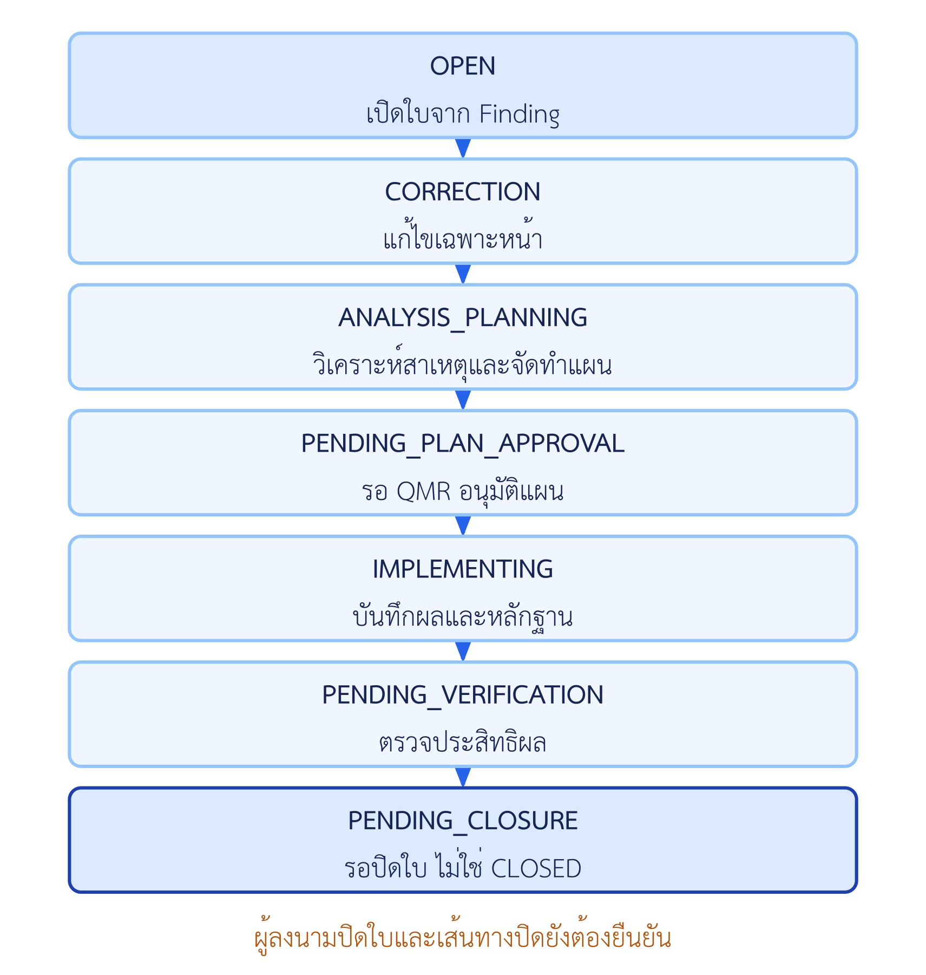
รูปที่ 2.5 สถานะ CAR/NCR ในระบบทดลองถึงขั้นรอปิดใบ
2.1.6 การควบคุมสิทธิ์ตามบทบาทและการแยกหน้าที่
การควบคุมสิทธิ์ตามบทบาท (Role-Based Access Control: RBAC) กำหนดสิทธิ์ให้บทบาทแล้วจึงเชื่อมบทบาทกับผู้ใช้ แทนการกำหนดสิทธิ์ทุกอย่างรายบุคคล หลักการให้สิทธิ์เท่าที่จำเป็น (Least Privilege) จำกัดการเข้าถึงเฉพาะข้อมูลและการกระทำที่จำเป็น ส่วนการแยกหน้าที่ (Separation of Duties) ลดความเสี่ยงจากการให้บุคคลเดียวสร้าง พิจารณา และรับรองงานของตนเอง [6], [12]
ระบบ E-Filing ใช้บัญชีและบทบาทร่วมกันทั้งงานเอกสาร DAR การรับทราบ Records/Evidence, Audit/Finding, CAR/NCR และ Dashboard สิทธิ์ไม่ได้ขึ้นกับชื่อบทบาทอย่างเดียว แต่สัมพันธ์กับงานหรือรายการที่ผู้ใช้เกี่ยวข้อง และในบางขั้นขึ้นกับการมอบหมายหรือหน่วยงานด้วย ระบบทดลองมีบัญชีเดโมกลาง 14 บทบาท ซึ่งยังไม่ใช่ข้อสรุปของโครงสร้างบัญชีเมื่อใช้งานจริง ตัวอย่างการแยกหน้าที่ที่ตรวจสอบแล้วคือผู้จัดทำแผน CAR/NCR ไม่อนุมัติแผนของตน และผู้แก้ไขไม่ตรวจประสิทธิผลของตนเอง
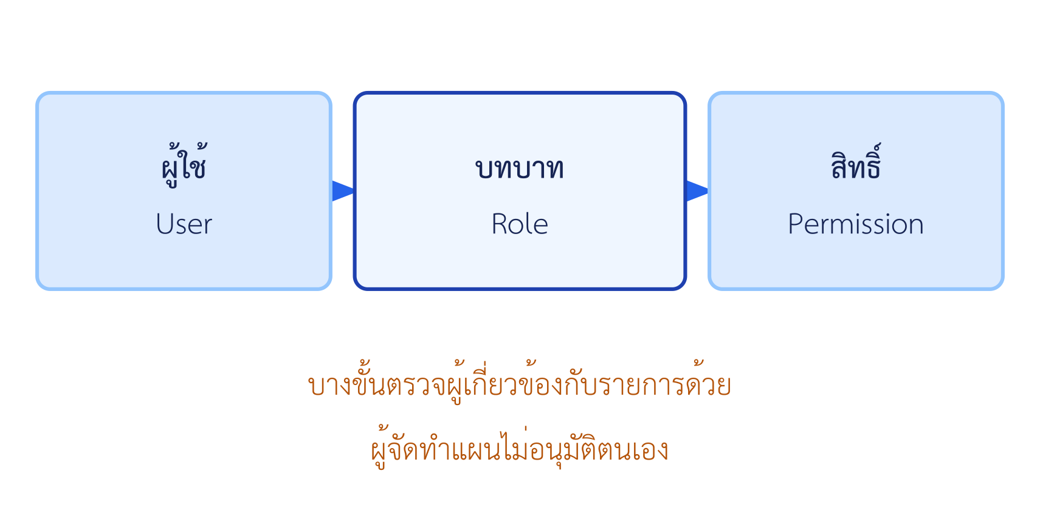
รูปที่ 2.6 หลักการควบคุมสิทธิ์ตามบทบาทและการแยกหน้าที่
2.1.7 สถาปัตยกรรมเว็บแอปพลิเคชันและแบบจำลอง C4
สถาปัตยกรรมเว็บแบบผู้รับบริการ–ผู้ให้บริการแยกหน้าจอบนเบราว์เซอร์ออกจากส่วนประมวลผลและแหล่งจัดเก็บข้อมูล การแบ่งชั้นดังกล่าวช่วยกำหนดความรับผิดชอบของแต่ละส่วนและขอบเขตของการตรวจสิทธิ์ได้ชัดเจน [7] ใน E-Filing ส่วนติดต่อผู้ใช้ ส่วนให้บริการข้อมูล ฐานข้อมูลเชิงสัมพันธ์ และพื้นที่เก็บไฟล์ทำงานร่วมกันภายในระบบเดียว โมดูลเอกสารและ DAR ไม่ใช่ระบบภายนอกที่โมดูล Audit ต้องดึงข้อมูลจากอีกกลุ่มหนึ่ง
แบบจำลอง C4 ใช้สื่อสารสถาปัตยกรรมจากภาพกว้างไปสู่รายละเอียด ระดับบริบทแสดงผู้ใช้และระบบที่กำลังศึกษา ระดับคอนเทนเนอร์แสดงส่วนที่ทำงานแยกกัน เช่น เว็บแอปพลิเคชัน API ฐานข้อมูล และที่เก็บไฟล์ ส่วนระดับส่วนประกอบใช้ขยายความรับผิดชอบภายในคอนเทนเนอร์ที่เลือก [8] การอธิบาย E-Filing จึงต้องแสดงงานเอกสารและงานตรวจติดตามเป็นส่วนของระบบเดียว
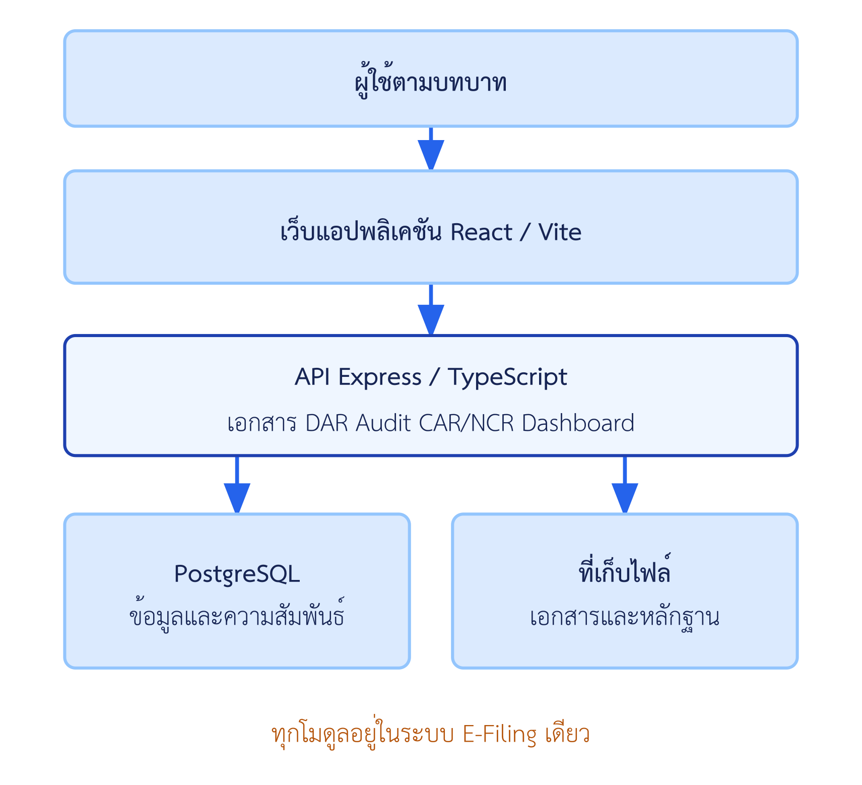
รูปที่ 2.7 บริบทและส่วนประกอบหลักของระบบ E-Filing เดียว
2.1.8 ส่วนเชื่อมต่อข้อมูลแบบ REST และ JSON
REST เป็นแนวทางออกแบบส่วนเชื่อมต่อโปรแกรมประยุกต์ (API) โดยมองข้อมูลเป็นทรัพยากร ใช้วิธีของ HTTP ระบุการอ่านหรือเปลี่ยนแปลง และส่งผลลัพธ์พร้อมรหัสสถานะที่สื่อความหมาย [9] JSON เป็นรูปแบบแลกเปลี่ยนข้อมูลที่ใช้แทนวัตถุและรายการด้วยข้อความที่โปรแกรมอ่านได้ [20] ในเว็บแอปพลิเคชัน แนวคิดดังกล่าวช่วยให้หน้าจอแยกจากตรรกะการตรวจสิทธิ์และการจัดการข้อมูลฝั่งบริการ
E-Filing ใช้ API ภายในระบบเดียวเชื่อมหน้าจอของงานเอกสาร การรับทราบ บันทึก การตรวจติดตาม ใบแก้ไข และแดชบอร์ด การออกแบบส่วนเชื่อมต่อต้องตรวจข้อมูลนำเข้าและผลลัพธ์ตามสิทธิ์ของผู้ใช้แต่ละรายการ ไม่ถือว่าเพียงซ่อนเมนูบนหน้าจอเป็นการควบคุมสิทธิ์ที่เพียงพอ
2.1.9 ฐานข้อมูลเชิงสัมพันธ์และความเชื่อมโยงของข้อมูล
ฐานข้อมูลเชิงสัมพันธ์จัดข้อมูลเป็นตารางที่เชื่อมด้วยคีย์หลักและคีย์นอก แบบจำลองความสัมพันธ์ช่วยระบุว่ารายการหนึ่งเกี่ยวข้องกับรายการอื่นอย่างไร เช่น เอกสารหนึ่งฉบับมีการรับทราบหลายรายการ หรือ Finding หนึ่งรายการมีหลักฐานประกอบ การลดความซ้ำซ้อนและการกำหนดข้อจำกัดของข้อมูลช่วยให้แก้ไขหรือค้นหาข้อมูลโดยไม่ทำลายความสัมพันธ์เดิม [10]
สำหรับ E-Filing ความสัมพันธ์เชิงแนวคิดสำคัญคือเอกสาร–ฉบับ–DAR–การรับทราบ และเอกสารหรือ Record–Evidence–Audit/Finding–CAR/NCR ความสัมพันธ์เหล่านี้ไม่จำเป็นต้องหมายถึงตารางเดียวกันหรือชนิดข้อมูลเดียวกัน เอกสารบอกที่มาของข้อกำหนด Record บอกสิ่งที่ทำ Evidence สนับสนุนข้อเท็จจริง และประวัติเหตุการณ์บอกการเปลี่ยนแปลงข้อมูล การทำรายการเปลี่ยนสถานะที่เกี่ยวข้องกันให้คงสภาพสอดคล้องเป็นหน้าที่ของการจัดการธุรกรรมข้อมูล
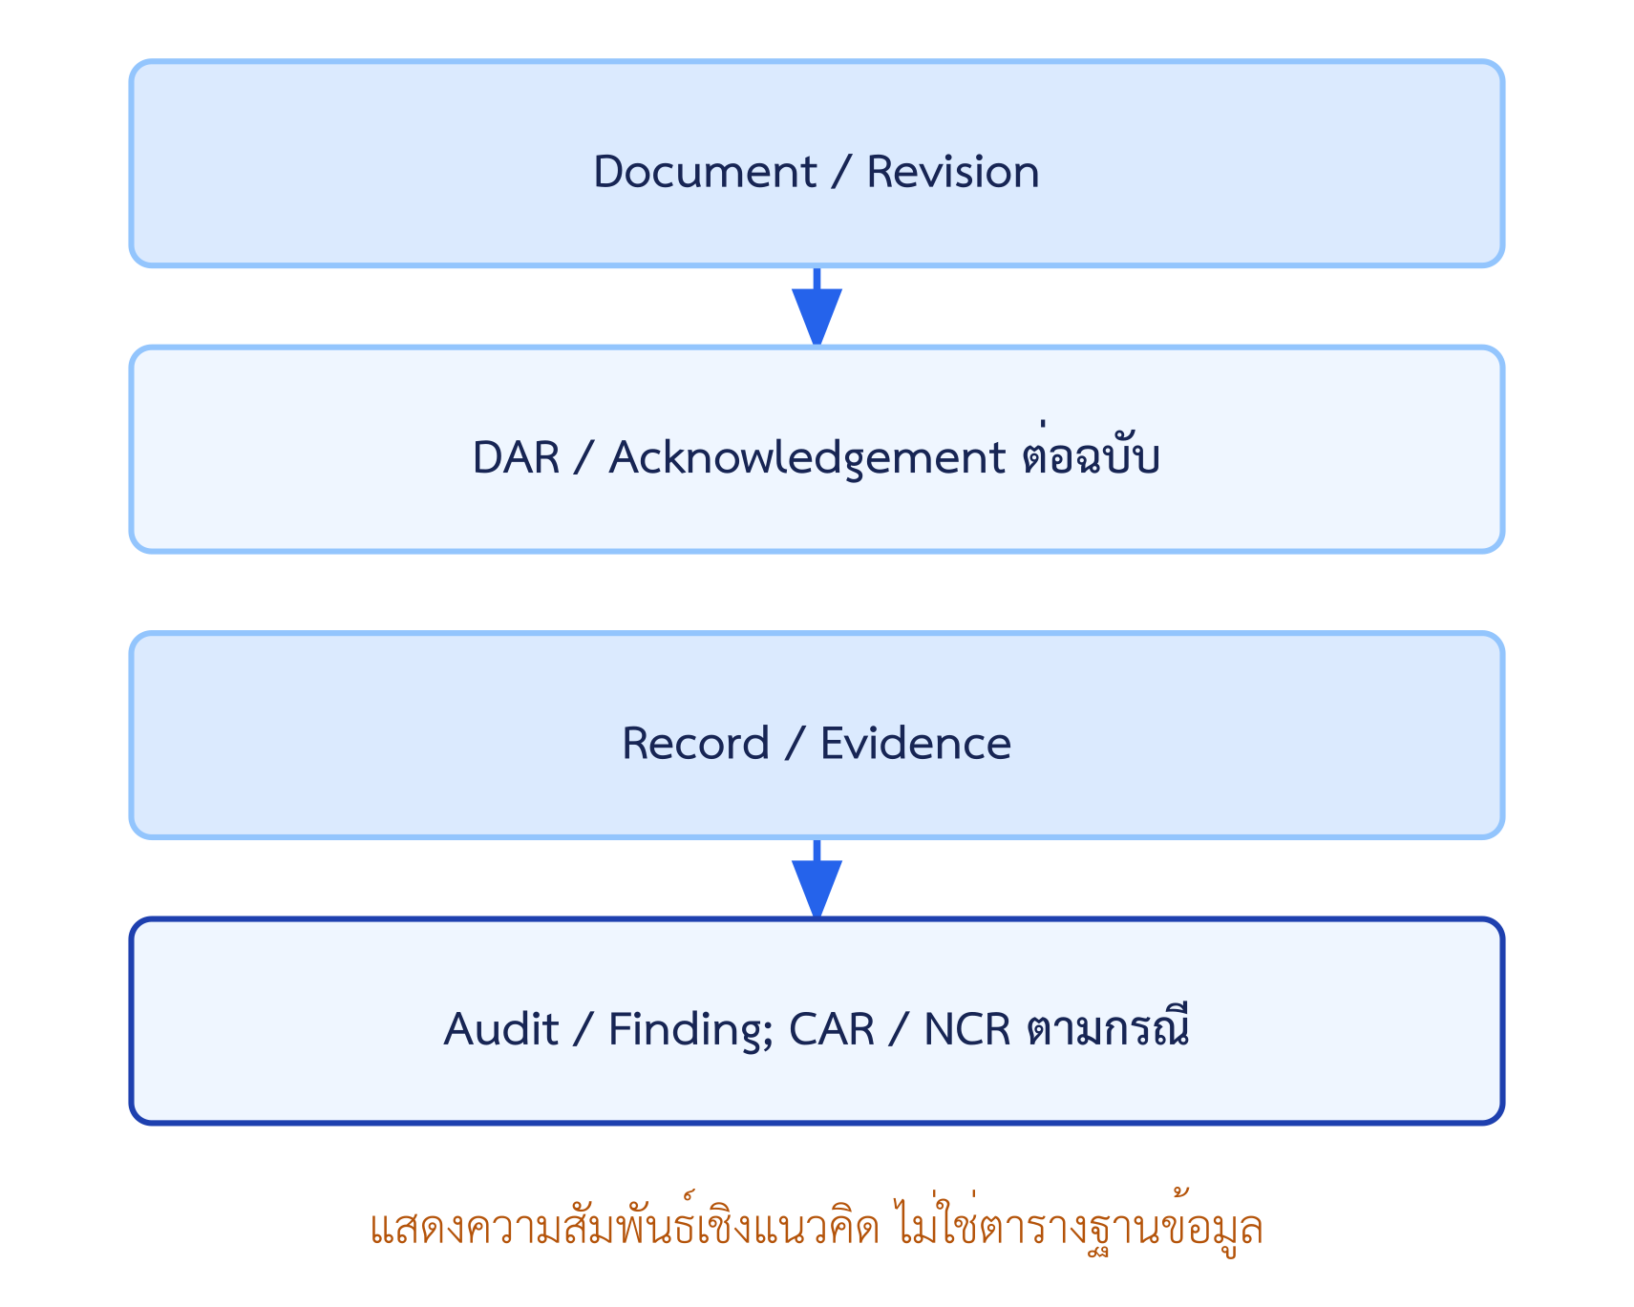
รูปที่ 2.8 ความสัมพันธ์ของข้อมูลหลักระดับแนวคิด
2.1.10 การรวบรวมข้อมูลและแดชบอร์ดปฏิบัติการ
การรวบรวมข้อมูล (Data Aggregation) แปลงรายการธุรกรรมเป็นข้อมูลสรุป เช่น จำนวนแยกตามประเภทหรือสถานะ แดชบอร์ดปฏิบัติการมุ่งแสดงสถานะของงานที่ผู้ใช้ต้องติดตามมากกว่าจัดทำรายงานย้อนหลังเป็นรอบ [11] การตีความค่าบนแดชบอร์ดต้องคำนึงถึงสิทธิ์การเข้าถึง เพราะผลรวมของผู้ใช้แต่ละบทบาทอาจไม่ใช่ชุดข้อมูลเดียวกัน และกรณีไม่มีสิทธิ์ดูข้อมูลไม่ควรแสดงเสมือนค่าศูนย์
แดชบอร์ดระบบทดลองสรุป 6 หมวด ได้แก่ เอกสาร DAR การรับทราบ Records/Evidence, Audit/Finding และ CAR/NCR โดยคำนวณตามขอบเขตสิทธิ์ก่อนแสดงผล มีการ์ด รายการ และกราฟพื้นฐานบางชนิด เช่น กราฟโดนัทและกราฟแท่ง ส่วนกราฟแนวโน้มขั้นสูง การส่งออกรายงาน และตัวชี้วัดที่ยังไม่กำหนด ไม่ใช่ความสามารถที่ยืนยันแล้วของ MVP รูปเดิมที่แสดงข้อมูลร่วมจากอีกระบบหรือกราฟขั้นสูงจึงไม่เหมาะจะใช้เป็นภาพของระบบปัจจุบัน
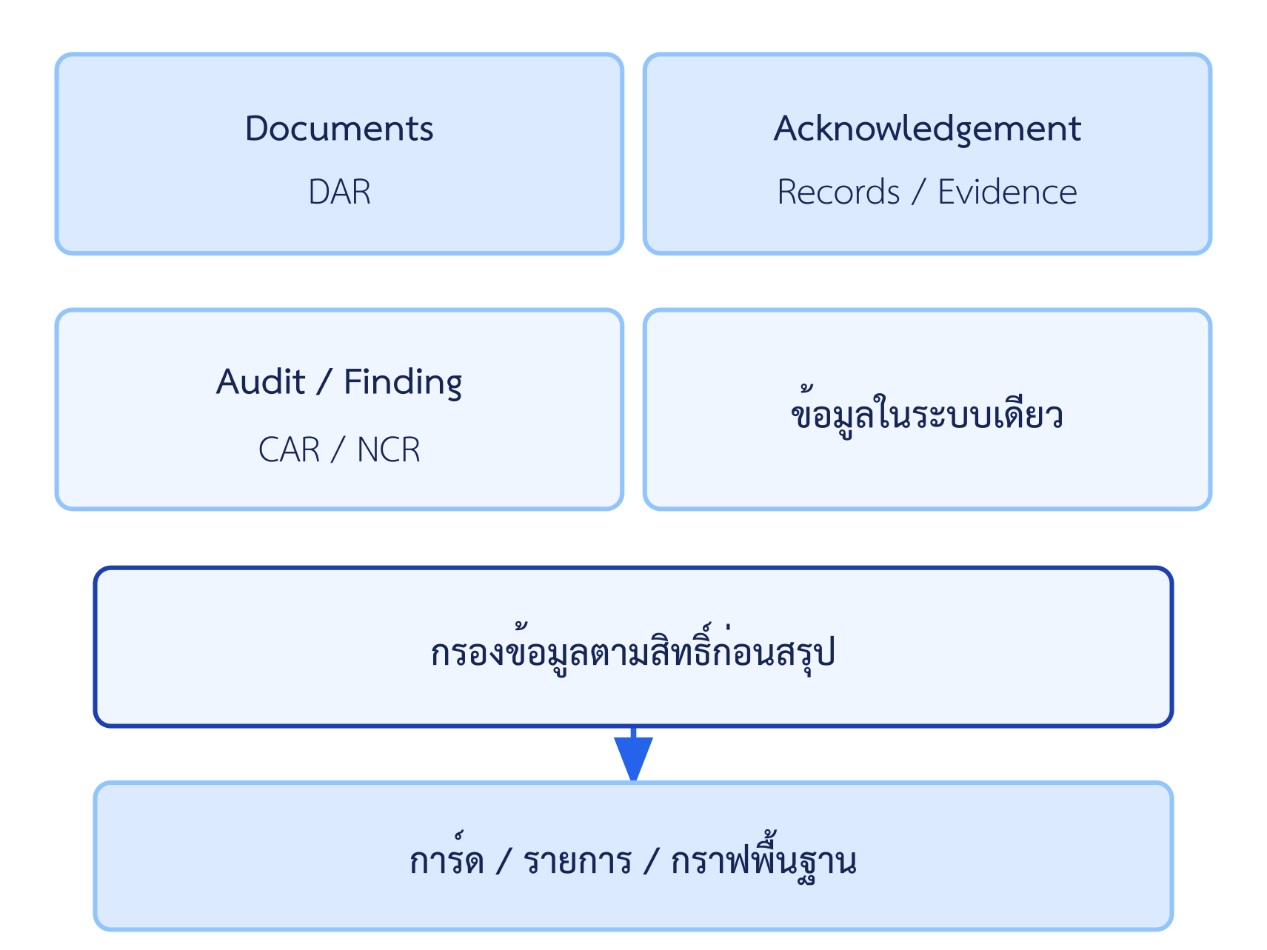
รูปที่ 2.9 การสรุปข้อมูลแดชบอร์ดจากหกหมวดงาน
2.1.11 การตรวจสอบย้อนกลับและร่องรอยการตรวจสอบ
การตรวจสอบย้อนกลับ (Traceability) คือความสามารถในการติดตามความสัมพันธ์จากข้อมูลต้นทางไปสู่การดำเนินการและย้อนกลับได้ สำหรับระบบนี้ เส้นทางตัวอย่างอาจเริ่มที่เอกสารและฉบับที่เกี่ยวข้อง ผ่าน Record หรือ Evidence ไปสู่ Finding และ CAR/NCR ที่เกิดจาก Finding นั้น การสอบกลับช่วยอธิบายทั้งที่มาของใบแก้ไขและหลักฐานที่ใช้ประกอบผลการดำเนินการ โดยไม่สรุปว่าทุกเส้นทางสิ้นสุดที่ใบที่ปิดแล้ว เพราะขั้นปิดสุดท้ายยังไม่รองรับครบในระบบทดลอง
ร่องรอยการตรวจสอบ (Audit Trail) บันทึกเหตุการณ์สำคัญ เช่น ผู้ดำเนินการ รายการที่ดำเนินการ และเวลา เพื่อสนับสนุนการตรวจประวัติและการรับผิดชอบต่อการเปลี่ยนแปลงข้อมูล แนวคิดการเก็บเหตุการณ์แบบเพิ่มต่อท้ายช่วยรักษาลำดับเหตุการณ์เดิม แต่การอธิบายว่าระบบทุกส่วนบันทึกค่าก่อน–หลังครบทุกฟิลด์หรือห้ามแก้ไขทุกชนิดต้องอาศัยการตรวจรายละเอียดการติดตั้งจริง จึงไม่กำหนดเป็นข้อเท็จจริงทั่วไปในบทนี้
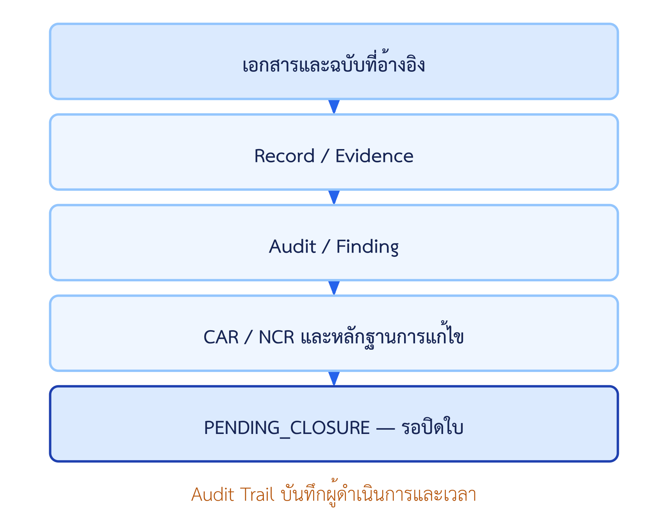
รูปที่ 2.10 เส้นทางการตรวจสอบย้อนกลับของข้อมูล
2.1.12 การทดสอบและการประกันคุณภาพซอฟต์แวร์
การทดสอบเชิงหน้าที่ใช้ตรวจพฤติกรรมของความสามารถแต่ละส่วน การทดสอบการเชื่อมต่อใช้ตรวจความสัมพันธ์ของโมดูลและข้อมูล ส่วนการตรวจรับโดยผู้ใช้ใช้ประเมินว่างานจริงดำเนินผ่านหน้าจอได้ตามสถานการณ์ที่กำหนด [5], [13] ระดับการทดสอบเหล่านี้ตอบคำถามต่างกัน ผลทดสอบ API จึงไม่อาจใช้แทนผลการตรวจรับหน้าจอทั้งหมด
ระบบ E-Filing มีการทดสอบแบบเจาะจงในส่วน Documents/DAR/Acknowledgement, Records/Evidence, Audit/Finding, CAR/NCR และ Dashboard รวมถึงการตรวจเชื่อมเส้นทางงานหลัก แต่การตรวจรับหน้าจอด้วยผู้ใช้แบบเต็มยังไม่ได้ดำเนินการจนรับรองได้ ผลและเกณฑ์การประเมินของโครงงานต้องรายงานแยกในบทที่ว่าด้วยวิธีดำเนินงานและผลการทดสอบเมื่อมีหลักฐานรองรับ
2.2 เทคโนโลยีและเครื่องมือที่ใช้พัฒนาระบบ
เทคโนโลยีในหัวข้อนี้เป็นองค์ประกอบหลักที่ตรวจสอบได้จากระบบทดลองปัจจุบัน การกล่าวถึงคุณสมบัติของเครื่องมือมีวัตถุประสงค์เพื่ออธิบายความเหมาะสมเชิงสถาปัตยกรรม ไม่ใช่รับรองผลด้านความเร็ว ความปลอดภัย หรือค่าใช้จ่ายของการนำระบบไปใช้จริง
2.2.1 รีแอ็กต์และไวต์ (React and Vite)
รีแอ็กต์ (React) เป็นไลบรารีสำหรับสร้างส่วนติดต่อผู้ใช้จากคอมโพเนนต์ที่นำกลับมาใช้ซ้ำได้ แนวคิดการแสดงผลตามสถานะข้อมูลเหมาะกับหน้าจอที่ต้องเปลี่ยนตามรายการงาน สิทธิ์ และผลการเรียกข้อมูล [15] ระบบ E-Filing ใช้ React พัฒนาหน้าจอของโมดูลเอกสาร DAR การรับทราบ Records/Evidence, Audit/Finding, CAR/NCR และ Dashboard ภายในแอปพลิเคชันเดียว
ไวต์ (Vite) เป็นเครื่องมือสำหรับพัฒนาและสร้างชุดไฟล์เว็บที่ใช้กับหน้าจอ React ในโครงงานนี้ หน้าที่ของเครื่องมือนี้คือสนับสนุนวงจรพัฒนาส่วนติดต่อผู้ใช้ ไม่ใช่ส่วนที่กำหนดกฎทางธุรกิจของระบบ [ต้องตรวจสอบแหล่งอ้างอิง: เอกสารทางการ Vite และรูปแบบบรรณานุกรมที่เลือก]
2.2.2 ไทป์สคริปต์และโหนดเจเอส (TypeScript and Node.js)
ไทป์สคริปต์ (TypeScript) เพิ่มการกำหนดชนิดข้อมูลและการตรวจสอบระหว่างการพัฒนาให้กับโค้ดที่ทำงานในระบบนิเวศจาวาสคริปต์ แนวคิดนี้ช่วยสื่อความหมายของข้อมูลที่ส่งระหว่างส่วนติดต่อผู้ใช้กับส่วนบริการ ส่วนโหนดเจเอส (Node.js) เป็นสภาพแวดล้อมที่ใช้รันส่วนบริการฝั่งเครื่องแม่ข่ายและรองรับงานรับส่งข้อมูลแบบขับเคลื่อนด้วยเหตุการณ์ [16] โครงงานใช้ TypeScript ในงานพัฒนาและ Node.js สำหรับส่วนบริการของระบบเดียว ไม่ใช่เพื่อเชื่อมบริการจากโครงการสองกลุ่มที่แยกกัน
2.2.3 เอ็กซ์เพรส (Express)
เอ็กซ์เพรส (Express) เป็นเฟรมเวิร์กสำหรับจัดการคำขอ HTTP บน Node.js การแบ่งเส้นทางและใช้มิดเดิลแวร์ช่วยแยกการรับคำขอ การยืนยันตัวตน การตรวจสิทธิ์ และการจัดการข้อผิดพลาดจากตรรกะของแต่ละงาน [17] E-Filing ใช้ Express เป็นส่วนบริการข้อมูลของโมดูลต่าง ๆ ภายในระบบรวม โดยยังต้องบังคับสิทธิ์ในฝั่งบริการ ไม่อาศัยเพียงการควบคุมการแสดงหน้าจอ
2.2.4 โพสต์เกรสคิวแอล (PostgreSQL)
โพสต์เกรสคิวแอล (PostgreSQL) เป็นระบบจัดการฐานข้อมูลเชิงสัมพันธ์ที่รองรับข้อจำกัดของข้อมูล ความสัมพันธ์ระหว่างตาราง และการทำธุรกรรม [18] คุณสมบัติเหล่านี้เหมาะกับระบบที่ต้องรักษาความเชื่อมโยงระหว่างเอกสาร ฉบับ บันทึก หลักฐาน และสถานะงาน รวมทั้งต้องสรุปรายการตามเงื่อนไขสิทธิ์สำหรับแดชบอร์ด โครงงานใช้ PostgreSQL จัดเก็บข้อมูลธุรกรรม ส่วนไฟล์เอกสารและหลักฐานมีพื้นที่จัดเก็บไฟล์ที่สัมพันธ์กับข้อมูลอ้างอิง
2.2.5 พริสมา (Prisma)
พริสมา (Prisma) เป็นเครื่องมือจัดการแบบจำลองข้อมูลและการเข้าถึงฐานข้อมูลของแอปพลิเคชัน [19] โครงงานใช้ Prisma ร่วมกับ PostgreSQL เพื่อให้ส่วนบริการทำงานกับข้อมูลเชิงสัมพันธ์อย่างเป็นระบบ การมีแบบจำลองข้อมูลไม่ได้ยืนยันโดยตัวเองว่ากฎทางธุรกิจทุกข้อถูกบังคับครบถ้วน จึงยังต้องตรวจสอบพฤติกรรมในชั้นบริการและทดสอบเส้นทางงานที่เกี่ยวข้อง
2.2.6 ส่วนเชื่อมต่อแบบ REST และข้อมูล JSON
ส่วนติดต่อผู้ใช้สื่อสารกับส่วนบริการผ่าน API โดยรับส่งข้อมูลในรูปแบบที่โปรแกรมอ่านได้ REST และ JSON เป็นแนวคิดพื้นฐานของรูปแบบดังกล่าว [9], [20] การแยกหน้าจอออกจาก API ช่วยให้กำหนดจุดตรวจสิทธิ์และตรวจข้อมูลนำเข้าได้ชัดเจน ข้อความในบทนี้ไม่ระบุเส้นทาง API รายตัว เพราะรายละเอียดสัญญาข้อมูลและการติดตั้งควรอยู่ในบทออกแบบหรือพัฒนาระบบ
2.2.7 กิต (Git)
กิต (Git) เป็นระบบควบคุมเวอร์ชันที่เก็บประวัติการเปลี่ยนแปลงของไฟล์โครงการและช่วยให้ตรวจสอบความแตกต่างระหว่างรุ่นได้ [22] ประโยชน์ของเครื่องมือนี้อยู่ในกระบวนการพัฒนาซอฟต์แวร์ ไม่ควรสับสนกับการควบคุมฉบับของเอกสารคุณภาพที่ผู้ใช้ดำเนินผ่าน E-Filing
2.3 งานวิจัยและโครงงานที่เกี่ยวข้อง
งานที่ทบทวนต่อไปนี้ครอบคลุมการใช้ ISO 9001 ระบบจัดการเอกสาร ระบบตรวจติดตาม แดชบอร์ด และการสร้างหลักฐานจากการทำงาน ตัวเลขและผลวิจัยเป็นผลของงานที่อ้างถึง ไม่ใช่ผลการประเมินของโครงงาน E-Filing รายละเอียดบรรณานุกรมและตัวเลขจากต้นฉบับแต่ละเรื่องยังต้องตรวจสอบก่อนส่งรายงานฉบับสมบูรณ์
2.3.1 พัชรี นารีดอกไม้ และ กนกวรรณ บัวงาม (2568)
พัชรี นารีดอกไม้ และ กนกวรรณ บัวงาม ศึกษาการบริหารจัดการคุณภาพตาม ISO 9001:2015 ของงานจัดการทรัพยากรสารสนเทศ หอสมุดแห่งมหาวิทยาลัยธรรมศาสตร์ ด้วยการสัมภาษณ์ผู้เกี่ยวข้อง 10 คน และสำรวจบุคลากร 17 คน ผลที่รายงานระบุว่าปัจจัยด้านผู้บริหารมีผลต่อความสำเร็จสูงที่สุด รองลงมาคือทรัพยากร และความพึงพอใจต่อการนำระบบไปใช้มีค่าเฉลี่ย 4.36 [24] [ต้องตรวจสอบแหล่งอ้างอิง]
งานนี้เกี่ยวข้องกับ E-Filing ในแง่การเข้าถึงสารสนเทศคุณภาพและการสนับสนุนผู้ใช้ แต่ผลความพึงพอใจดังกล่าวเป็นของกรณีศึกษาหอสมุด ไม่ใช่ผลที่โครงงานนี้ได้วัด ระบบ E-Filing จึงใช้หลักคิดเรื่องการเชื่อมงานเอกสารกับการมองเห็นสถานะตามสิทธิ์ โดยยังต้องประเมินผลของตนเองต่างหาก
2.3.2 จำนงค์ พรหมจรรย์ สานิต ศิริวิศิษฐ์กุล และ อนันต์ ธรรมชาลัย (2568)
ผู้วิจัยศึกษาปัจจัยที่ส่งผลต่อประสิทธิผลของการใช้ ISO 9001:2015 ภายในกองกษาปณ์จากกลุ่มตัวอย่าง 248 คน จากประชากร 650 คน โดยใช้แบบสอบถามและการวิเคราะห์เชิงสถิติ ผลที่รายงานระบุว่าการใช้ระบบคุณภาพโดยรวมอยู่ในระดับมาก และลักษณะตำแหน่ง ระยะเวลาทำงาน และการศึกษาสัมพันธ์กับความแตกต่างในการมีส่วนร่วมอย่างมีนัยสำคัญที่ระดับ 0.05 [25] [ต้องตรวจสอบแหล่งอ้างอิง]
ข้อค้นพบสนับสนุนการพิจารณาความต้องการข้อมูลของผู้ใช้ต่างหน้าที่ E-Filing จึงแยกการมองเห็นและการดำเนินงานตามบทบาทและรายการที่เกี่ยวข้อง แต่ไม่อ้างว่าการควบคุมสิทธิ์ของโครงงานสามารถลดความแตกต่างของการมีส่วนร่วมที่งานวิจัยพบได้แล้ว
2.3.3 ดวงใจ หทัยรัตน์ศิริ สุทธนู ศรีไสย์ และ จินต์ วิภาตะกลัศ (2558)
งานวิจัยเปรียบเทียบประสิทธิผลขององค์การก่อนและหลังนำ ISO 9001 ไปใช้ในภาคอุตสาหกรรมและบริการ โดยใช้แบบสอบถาม 300 ฉบับ ผลที่รายงานระบุว่าประสิทธิผลภาพรวมและแปดด้านเปลี่ยนจากระดับปานกลางเป็นระดับสูง โดยมีนัยสำคัญทางสถิติที่ระดับ 0.05 [26] [ต้องตรวจสอบแหล่งอ้างอิง]
ด้านการใช้ข้อเท็จจริงเพื่อประกอบการตัดสินใจสัมพันธ์กับแนวคิดแดชบอร์ดของ E-Filing ซึ่งสรุปข้อมูลจากรายการงานที่ผู้มีสิทธิ์เข้าถึงได้ อย่างไรก็ดี การมีแดชบอร์ดยังไม่ใช่หลักฐานว่าโครงงานนี้ทำให้ประสิทธิผลของหน่วยงานสูงขึ้นตามผลการศึกษาดังกล่าว
2.3.4 Haikal, Arhami และ Iskandar (2025)
งานนี้พัฒนาระบบตรวจติดตามภายในบนเว็บสำหรับระบบการจัดการแบบบูรณาการ และประเมินกระบวนการกับผู้ตรวจ 41 คน ผลที่รายงานคือระยะเวลาเฉลี่ยในการปิดประเด็นที่พบลดจาก 55.90 วัน เหลือ 26.35 วัน และส่วนเบี่ยงเบนมาตรฐานลดจาก 23.92 เหลือ 14.82 [27] [ต้องตรวจสอบแหล่งอ้างอิง]
แนวคิดที่เกี่ยวข้องกับ E-Filing คือการติดตาม Finding และงานแก้ไขเป็นลำดับที่ตรวจสอบสถานะได้ แต่ไม่ยกผลด้านระยะเวลาของงานวิจัยนี้เป็นผลของระบบ E-Filing อีกทั้งระบบทดลองปัจจุบันยังไม่ปิด CAR/NCR ขั้นสุดท้าย
2.3.5 ศุภชัย ทองสุข บริพัฒน์ คงแรงดี วัฒนา วงศ์ขัน และ ชนินทร เรืองอุดมสกุล (2567)
ผู้วิจัยพัฒนาระบบสารบรรณอิเล็กทรอนิกส์ระดับคณะด้วยแนวทางพัฒนาระบบและเทคโนโลยีเว็บ ผลการประเมินที่รายงานระบุว่าผู้เชี่ยวชาญประเมินระบบในระดับมาก โดยมีค่าเฉลี่ย 4.35 และส่วนเบี่ยงเบนมาตรฐาน 0.56 ส่วนความพึงพอใจของผู้ใช้มีค่าเฉลี่ย 4.40 และส่วนเบี่ยงเบนมาตรฐาน 0.52 [28] [ต้องตรวจสอบแหล่งอ้างอิง]
งานนี้เป็นตัวอย่างของการจัดเก็บและค้นหาเอกสารจากส่วนกลาง ส่วน E-Filing ขยายมุมมองเชิงกระบวนการให้เชื่อมเอกสารแต่ละฉบับกับ DAR การรับทราบ และรายการหลักฐานหรืองานติดตามที่เกี่ยวข้อง โดยไม่อ้างว่ามีผลความพึงพอใจเทียบเท่างานต้นทาง
2.3.6 กฤษณ์ ชัยวัณณคุปต์ สุรพล ชุ่มกลิ่น นารีรัตน์ สุกใส และ แพรวรรณ หว่างพันธุ์ (2568)
งานวิจัยพัฒนาระบบจัดเก็บเอกสารอิเล็กทรอนิกส์ในกรณีศึกษาโรงงาน เพื่อแก้การค้นเอกสารกระดาษและการส่งต่อข้อมูลหลายขั้นตอน ระบบรองรับการจัดเก็บ การกำหนดสิทธิ์ การส่งต่อ และการตอบกลับเอกสาร ผลการประเมินจากผู้ดูแลระบบ 2 คนและเจ้าหน้าที่ธุรการ 8 คนมีค่าเฉลี่ยรวม 4.01 ส่วนเบี่ยงเบนมาตรฐาน 0.63 [29] [ต้องตรวจสอบแหล่งอ้างอิง]
งานนี้สัมพันธ์กับหลักการจัดเอกสารเป็นหมวดและควบคุมการเข้าถึง E-Filing นำหลักคิดเดียวกันมาใช้กับเอกสารคุณภาพที่มีฉบับและขั้นตอน DAR โดยเชื่อมกับการรับทราบและหลักฐานของงานคุณภาพ ไม่ใช่เพียงระบบรับส่งเอกสารทั่วไป
2.3.7 จิตราภรณ์ บุญถนอม และ สิงห์ทัย สุขสว่างโรจน์ (2569)
ผู้วิจัยประเมินแพลตฟอร์มดิจิทัลสำหรับระบบประกันคุณภาพการศึกษาภายในจากคณาจารย์และบุคลากร 149 คน ผลที่รายงานระบุว่าประสิทธิภาพด้านการเข้าถึง การจัดเก็บ ความปลอดภัย และความครบถ้วนของฟังก์ชัน รวมทั้งความพึงพอใจอยู่ในระดับดีมาก และตัวแปรที่วัดมีความสัมพันธ์ทางบวกอย่างมีนัยสำคัญที่ระดับต่ำกว่า 0.01 [30] [ต้องตรวจสอบแหล่งอ้างอิง]
งานดังกล่าวช่วยกำหนดประเด็นที่ควรประเมินเมื่อระบบ E-Filing พร้อมให้ผู้ใช้ตรวจรับ โดยเฉพาะการเข้าถึงข้อมูลตามสิทธิ์และความครบถ้วนของงานแต่ละขั้น แต่ผลประเมินของแพลตฟอร์มอีกแห่งไม่ใช่ผลยืนยันการใช้งานจริงของ E-Filing
2.3.8 วรากร ไทยปรีชา และ คเณศ พันธุ์สวาสดิ์ (2566)
งานนี้ประยุกต์ใช้แดชบอร์ดกับงานวางแผน ผลิต และควบคุมคุณภาพของโรงงานผลิตผ้าเบรก พร้อมเปรียบเทียบ Google Data Studio กับ Microsoft Power BI ผลการศึกษาชี้ว่าการแสดงข้อมูลช่วยให้แต่ละฝ่ายมองเห็นปัญหาและแนวโน้มได้ชัดขึ้น โดยเครื่องมือทั้งสองเหมาะกับวัตถุประสงค์การใช้งานต่างกัน [31] [ต้องตรวจสอบแหล่งอ้างอิง]
แนวคิดที่ E-Filing นำมาใช้คือการสรุปข้อมูลเชิงภาพจากรายการงานจริงภายในระบบ ขอบเขต MVP ปัจจุบันมีกราฟพื้นฐานบางชนิด แต่ยังไม่มีกราฟแนวโน้มรายเดือน เครื่องมือวิเคราะห์ขั้นสูง หรือการส่งออกรายงาน
2.3.9 Gröger และคณะ (2013)
Gröger และคณะเสนอแดชบอร์ดเชิงกระบวนการสำหรับงานปฏิบัติการในภาคการผลิต โดยเน้นให้ผู้ปฏิบัติงานเห็นข้อมูลที่จำเป็นต่อการตัดสินใจในขณะทำงาน แทนการรอรายงานสรุปที่จัดทำเป็นรอบ [32] [ต้องตรวจสอบแหล่งอ้างอิง]
แนวคิดดังกล่าวสอดคล้องกับการแสดงสถานะงานคุณภาพหลายหมวดบนแดชบอร์ดของ E-Filing อย่างไรก็ตาม ตัวชี้วัดของงานผลิตไม่สามารถย้ายมาใช้กับงานเอกสารและงานตรวจติดตามโดยตรง และรายการเร่งด่วนหรือกฎกำหนดเวลาใด ๆ ของ E-Filing ต้องอิงกฎที่ได้รับการยืนยัน ไม่ใช้รายการ “ใกล้ครบกำหนด” แบบเก่าเป็นข้อเท็จจริงโดยอัตโนมัติ
2.3.10 Granlund, Stirbu และ Mikkonen (2022)
Granlund, Stirbu และ Mikkonen เสนอแนวคิด Calm Compliance ในบริบทซอฟต์แวร์ทางการแพทย์ โดยมุ่งให้หลักฐานความสอดคล้องเกิดจากกระบวนการทำงานตามปกติ แทนการรวบรวมเอกสารย้อนหลังเพื่อการตรวจประเมิน [33] [ต้องตรวจสอบแหล่งอ้างอิง]
หลักคิดนี้สัมพันธ์กับการบันทึกประวัติการดำเนินงานและการเชื่อมเอกสาร บันทึก หลักฐาน Finding และ CAR/NCR ใน E-Filing ความเชื่อมโยงที่บันทึกพร้อมงานประจำช่วยให้ตรวจสอบที่มาได้ แต่ยังต้องประเมินความครบถ้วนของหลักฐานและความพร้อมใช้งานจริงของระบบแยกจากแนวคิดของงานวิจัย
2.3.11 สรุปความสัมพันธ์ของงานที่เกี่ยวข้องกับโครงงาน
งานวิจัยชุดนี้ให้มุมมองสามด้านที่นำมาใช้กับระบบรวม ได้แก่ การจัดการเอกสารและการเข้าถึงข้อมูลตามสิทธิ์ การติดตามงานคุณภาพและการตรวจสอบย้อนหลัง และการแสดงข้อมูลเชิงปฏิบัติการ ผลของแต่ละงานเกิดในบริบทและกลุ่มตัวอย่างของตนเอง จึงใช้เป็นกรอบออกแบบและอภิปราย ไม่ใช่ผลที่นำมาสรุปแทนการประเมิน E-Filing งานที่ทบทวนสนับสนุนด้าน Audit/CAR และแดชบอร์ดค่อนข้างมาก ส่วนหลักฐานวิจัยที่ตรงกับวงจรควบคุมเอกสารและการรับทราบของระบบรวมอาจพิจารณาเพิ่มเติมในรอบตรวจเอกสารอ้างอิงภายหลังตามความเห็นอาจารย์ที่ปรึกษา
รายการอ้างอิงประกอบร่างบทที่ 2
รายการต่อไปนี้เป็นข้อมูลบรรณานุกรมที่ยังต้องตรวจเทียบต้นฉบับและจัดรูปแบบก่อนรวมไว้ท้ายรายงาน การเลือกรูปแบบ CMS/Chicago หรือ APA ต้องเป็นไปตามมติอาจารย์ที่ปรึกษา [ข้อมูลโครงการที่ต้องยืนยัน: รูปแบบการอ้างอิงที่อาจารย์ที่ปรึกษาเลือก]
[1] International Organization for Standardization. (2015). ISO 9001:2015 Quality management systems — Requirements. Geneva: ISO. [ต้องตรวจสอบแหล่งอ้างอิง]
[2] ISO/TC 176/SC 2. (2015). Guidance on the requirements for documented information of ISO 9001:2015. Geneva: ISO. [ต้องตรวจสอบแหล่งอ้างอิง]
[4] International Organization for Standardization. (2018). ISO 19011:2018 Guidelines for auditing management systems. Geneva: ISO. [ต้องตรวจสอบแหล่งอ้างอิง]
[5] Sommerville, I. (2015). Software engineering (10th ed.). Pearson. [ต้องตรวจสอบแหล่งอ้างอิง]
[6] Sandhu, R. S., Coyne, E. J., Feinstein, H. L., & Youman, C. E. (1996). Role-based access control models. IEEE Computer, 29(2), 38–47. [ต้องตรวจสอบแหล่งอ้างอิง]
[7] Microsoft. N-tier architecture style. Azure Architecture Center. https://learn.microsoft.com/azure/architecture/guide/architecture-styles/n-tier [ต้องตรวจสอบแหล่งอ้างอิง]
[8] Brown, S. The C4 model for visualising software architecture. https://c4model.com [ต้องตรวจสอบแหล่งอ้างอิง]
[9] Fielding, R. T. (2000). Architectural styles and the design of network-based software architectures (Doctoral dissertation). University of California, Irvine. [ต้องตรวจสอบแหล่งอ้างอิง]
[10] Elmasri, R., & Navathe, S. B. (2016). Fundamentals of database systems (7th ed.). Pearson. [ต้องตรวจสอบแหล่งอ้างอิง]
[11] Few, S. (2006). Information dashboard design: The effective visual communication of data. O'Reilly Media. [ต้องตรวจสอบแหล่งอ้างอิง]
[12] OWASP Foundation. OWASP Application Security Verification Standard. https://owasp.org/www-project-application-security-verification-standard/ [ต้องตรวจสอบแหล่งอ้างอิง]
[13] Pressman, R. S., & Maxim, B. R. (2014). Software engineering: A practitioner's approach (8th ed.). McGraw-Hill. [ต้องตรวจสอบแหล่งอ้างอิง]
[15] Meta Open Source. React documentation. https://react.dev [ต้องตรวจสอบแหล่งอ้างอิง]
[16] OpenJS Foundation. Node.js documentation. https://nodejs.org/docs [ต้องตรวจสอบแหล่งอ้างอิง]
[17] OpenJS Foundation. Express documentation. https://expressjs.com [ต้องตรวจสอบแหล่งอ้างอิง]
[18] The PostgreSQL Global Development Group. PostgreSQL documentation. https://www.postgresql.org/docs/ [ต้องตรวจสอบแหล่งอ้างอิง]
[19] Prisma Data, Inc. Prisma ORM documentation. https://www.prisma.io/docs [ต้องตรวจสอบแหล่งอ้างอิง]
[20] Ecma International. (2017). ECMA-404: The JSON data interchange syntax (2nd ed.). https://www.ecma-international.org/publications-and-standards/standards/ecma-404/ [ต้องตรวจสอบแหล่งอ้างอิง]
[22] Chacon, S., & Straub, B. (2014). Pro Git (2nd ed.). Apress. https://git-scm.com/book [ต้องตรวจสอบแหล่งอ้างอิง]
[24] พัชรี นารีดอกไม้, และ กนกวรรณ บัวงาม. (2568). ปัจจัยที่มีผลต่อประสิทธิภาพการบริหารงาน ISO 9001:2015: กรณีงานจัดการทรัพยากรสารสนเทศ หอสมุดแห่งมหาวิทยาลัยธรรมศาสตร์. PULINET Journal, 12(1), 120–133. https://so14.tci-thaijo.org/index.php/PJ/article/view/1327 [ต้องตรวจสอบแหล่งอ้างอิง]
[25] จำนงค์ พรหมจรรย์, สานิต ศิริวิศิษฐ์กุล, และ อนันต์ ธรรมชาลัย. (2568). การศึกษาปัจจัยที่ส่งผลต่อประสิทธิผลของการใช้ระบบ ISO 9001:2015 ภายในกองกษาปณ์. วารสารสหศาสตร์การพัฒนาสังคม, 3(6), 1175–1188. https://so12.tci-thaijo.org/index.php/JISDIADP/article/view/4931 [ต้องตรวจสอบแหล่งอ้างอิง]
[26] ดวงใจ หทัยรัตน์ศิริ, สุทธนู ศรีไสย์, และ จินต์ วิภาตะกลัศ. (2558). ประสิทธิผลขององค์การในการนำมาตรฐานระบบการบริหารงานคุณภาพ ISO 9001 ไปปฏิบัติในภาคอุตสาหกรรมและบริการ. วารสารสมาคมนักวิจัย, 20(1), 33–45. https://so04.tci-thaijo.org/index.php/jar/article/view/241678 [ต้องตรวจสอบแหล่งอ้างอิง]
[27] Haikal, R., Arhami, & Iskandar. (2025). Optimization of web-based integrated management system audit process with system development life cycle (SDLC) approach. Enrichment: Journal of Multidisciplinary Research and Development, 3(5), 1018–1033. https://journalenrichment.com/index.php/jr/article/view/440 [ต้องตรวจสอบแหล่งอ้างอิง]
[28] ศุภชัย ทองสุข, บริพัฒน์ คงแรงดี, วัฒนา วงศ์ขัน, และ ชนินทร เรืองอุดมสกุล. (2567). การพัฒนาระบบสารบรรณอิเล็กทรอนิกส์สำหรับคณะศิลปศาสตร์และวิทยาศาสตร์ มหาวิทยาลัยราชภัฏศรีสะเกษ. วารสารวิทยาศาสตร์และเทคโนโลยี มทร.สุวรรณภูมิ, 8(3), 116–127. https://ph03.tci-thaijo.org/index.php/JSciTech/article/view/3105 [ต้องตรวจสอบแหล่งอ้างอิง]
[29] กฤษณ์ ชัยวัณณคุปต์, สุรพล ชุ่มกลิ่น, นารีรัตน์ สุกใส, และ แพรวรรณ หว่างพันธุ์. (2568). ระบบจัดเก็บเอกสารอิเล็กทรอนิกส์ กรณีศึกษา บริษัท น้ำตาลทิพย์สุโขทัย จำกัด. วารสารเทคโนโลยีและนวัตกรรม มหาวิทยาลัยราชภัฏอุตรดิตถ์, 8(1), 8–20. https://ph03.tci-thaijo.org/index.php/JTI_URU/article/view/3900 [ต้องตรวจสอบแหล่งอ้างอิง]
[30] จิตราภรณ์ บุญถนอม, และ สิงห์ทัย สุขสว่างโรจน์. (2569). พลิกโฉมระบบประกันคุณภาพการศึกษาภายในของมหาวิทยาลัยรามคำแหง ด้วยแพลตฟอร์มดิจิทัล: ทดสอบระบบ. วารสารการบริหารการศึกษาและภาวะผู้นำ มหาวิทยาลัยราชภัฏสกลนคร, 14(54), 128–138. https://so17.tci-thaijo.org/index.php/jealsnruacth/article/view/1256 [ต้องตรวจสอบแหล่งอ้างอิง]
[31] วรากร ไทยปรีชา, และ คเณศ พันธุ์สวาสดิ์. (2566). การประยุกต์ใช้แดชบอร์ดสำหรับอุตสาหกรรมโดยเปรียบเทียบโปรแกรมที่ใช้ระหว่าง Google Data Studio และ Microsoft Power BI. วารสารวิจัยวิทยาการจัดการ มหาวิทยาลัยราชภัฏสุรินทร์, 7(3), 39–53. https://so02.tci-thaijo.org/index.php/jmsr/article/view/258426 [ต้องตรวจสอบแหล่งอ้างอิง]
[32] Gröger, C., Hillmann, M., Hahn, F., Mitschang, B., & Westkämper, E. (2013). The operational process dashboard for manufacturing. Procedia CIRP, 7, 205–210. https://doi.org/10.1016/j.procir.2013.05.035 [ต้องตรวจสอบแหล่งอ้างอิง]
[33] Granlund, T., Stirbu, V., & Mikkonen, T. (2022). Medical software needs calm compliance. IEEE Software, 39(1), 19–28. https://doi.org/10.1109/MS.2021.3117292 [ต้องตรวจสอบแหล่งอ้างอิง]

